逐次逼近法
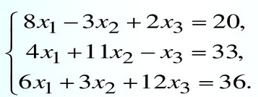
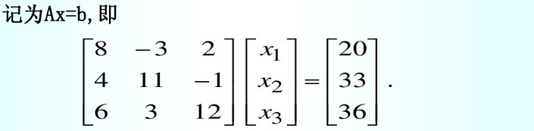
上面的解为(3,2,1)
将方程组改写为
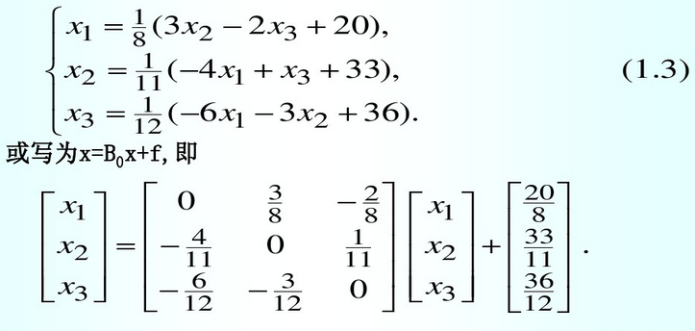
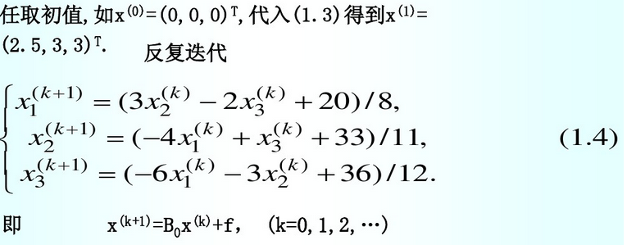
10次以后
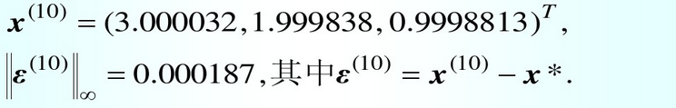
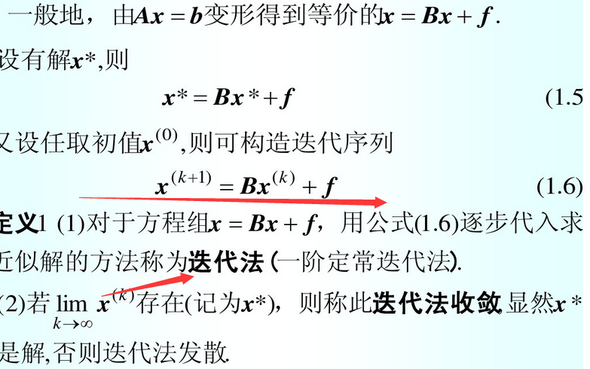
还有一个收敛性来控制能不能得到解

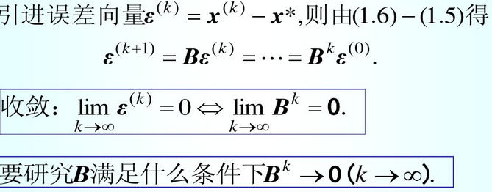

梯度下降
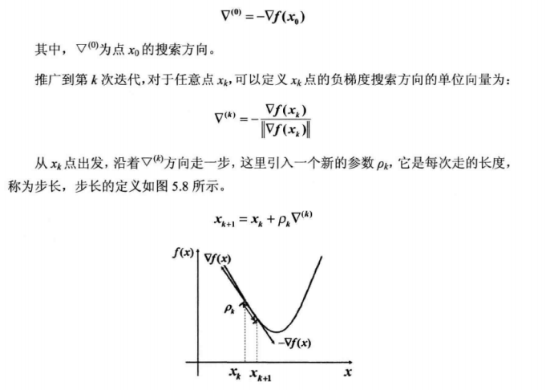

对数似然函数概念和求解

由weights得出分类平面的划分: y=ax+b
A=-weights[1]/weights[2] b=-weights[0]/weights[2]

超平面变化趋势
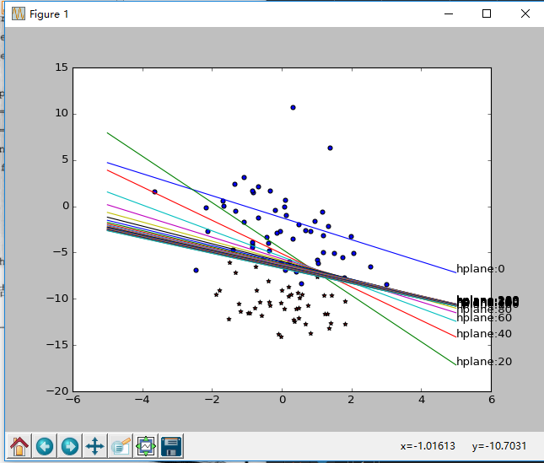
初始时hplane等于0，因为权重都是外部给的，不能反映类别的状态；20次的迭代，hplane被调整到了绿色的位置，开始接近决策边界；图中最后清晰可见的是第60次迭代的分类超平面，已经很接近决策边界； 之后的各项因为彼此差异很小，已经不能辨别，直到最终结果。

超平面的收敛评估
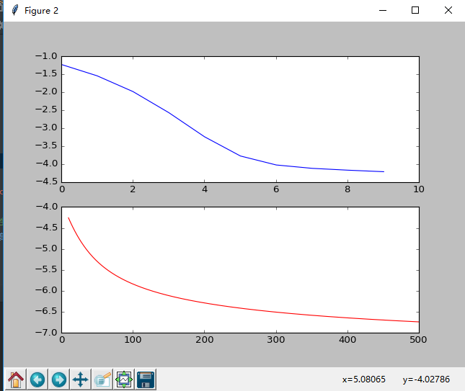
截距的变化
前10次的迭代和10~500次的迭代，在第6次的时候变得平滑，但是在后面，更多的迭代次数会导致截距的递减变化。截距参数并不是平稳的。

斜率的变化
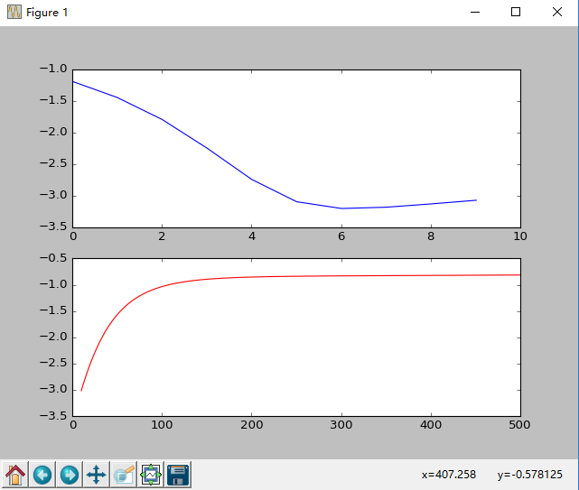
前10次迭代，和10~500次迭代，在第120次迭代前后逐渐趋向平稳

权重的收敛评估
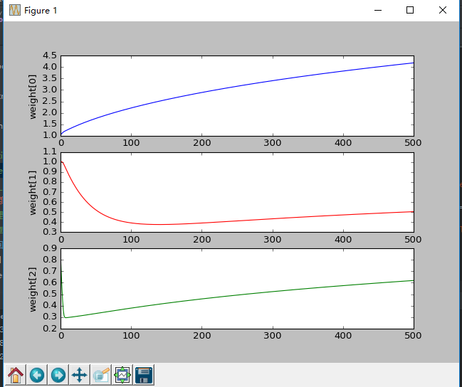
第一个权重值，变化呈上升状态，未见平缓趋势
第二个权重值，有一个最小值，后逐渐上升
第三个权重值，成上升趋势

随机梯度下降，步长变化率
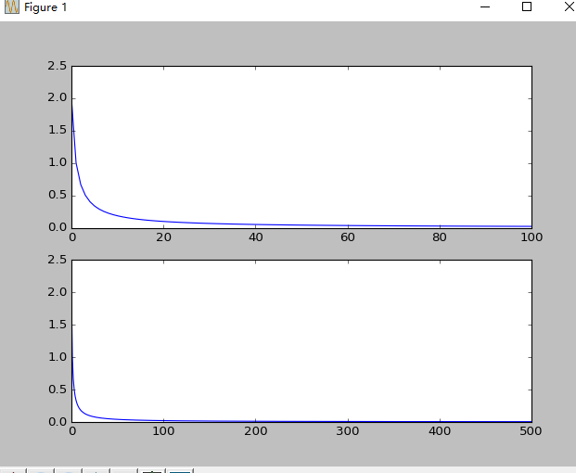

1是a在迭代次数为1时的输出，表示第一次迭代时，随着向量计算个数的增加，a值的变化趋势。
下图是a在所有500次的迭代中，计算第一个向量时取值的变化，可以看到随着迭代次数的增加，下降的趋势和上图类似。Alpha的值收到迭代次数和抽取次数的双重影响，总体呈下降趋势，会导致计算结果的双重震荡。

权重收敛评估
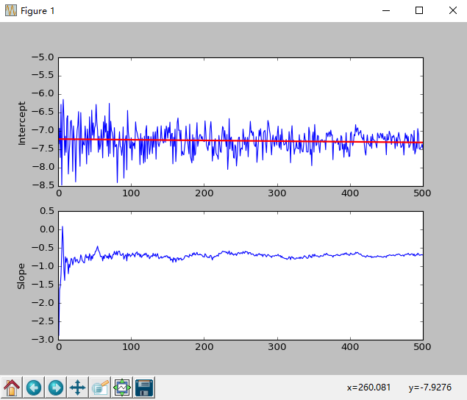
由于a值的不断变化，导致斜率和截距曲线波动都很大

权重分量的变化趋势
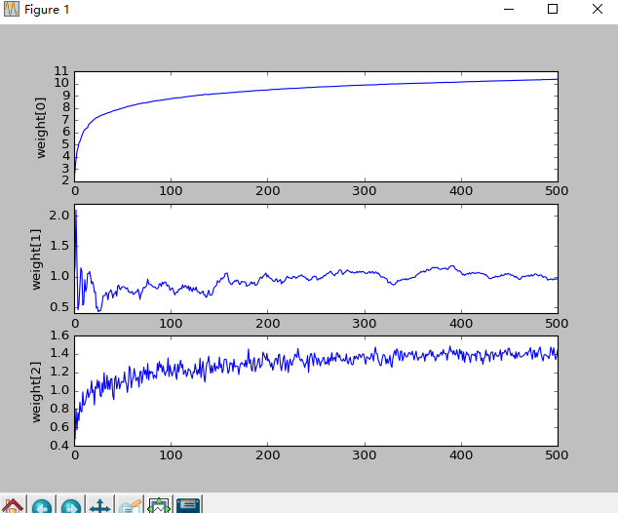
第一分量波动不明显，迭代60次即开始收敛
第二分量波动都很大，第三分量在60次之后逐渐平稳。

